27.01.2021r. środa

Temat: Pokonywanie toru przeszkód na czas. Film instruktażowy.

Dzień dobry!
W ramach dzisiejszych zajęć rozwijających aktywność proponuję Wam wykonanie ćwiczeń ruchowych !!! W poniższym linku mam dla Was tor przeszkód wykonany z plastikowych butelek. Ustawcie sobie podobny tor i spróbujcie wykonać ćwiczenia pokazane na filmie ! Możecie też ustawić swój własny tor przeszkód i pokonywać go w różny sposób: skakając na dwóch nogach, skakając na jednej nodze a może chodząc tyłem lub slalomem? Wybór należy do Was! Miłego dnia i oczywiście czekam na zdjęcia z tego jak pracujecie!

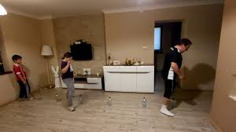

https://www.youtube.com/watch?v=j1x-DJCCIBc Ćwiczenia na butelkowym torze przeszkód.

Dziękuję za wykonaną pracę!!!

